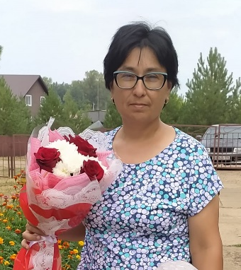

Хафизова Лайсан Назировна
Должность
Исполняющий обязанности заведующего
Повышение квалификации
Год:
2024
Тема/проблема повышения квалификации:
"организация занятий по речевому развитию дошкольников с учетом требований ФОП ДО"
Обучающая организация:
"Казанский федеральный университет
Карьера
Уровень профессионального образования
высшее
Специализация (по диплому):
Педагогика и психология начального образования
Квалификация
Первая квалификационная категория
Общий стаж:
29 лет
Педагогический стаж:
21 год
Стаж в данной должности:
1 год
Контактный телефон 89179306053
Приемные дни: среда, пятница с 09.00-до 12.00
Эл. почта: Svar.Mus@tatar.ru

